*Juan David Torres Velasco*

*A01702686*

*Laboratorio 22*

1. Identificador del UAR — <Problema o buena característica> Visibilidad del estatus de sistema con preloader

Descripción: Tiene un preloader mostrando que la pagina está cargando para darle retroalimentación al usuario

Evidencia del aspecto:

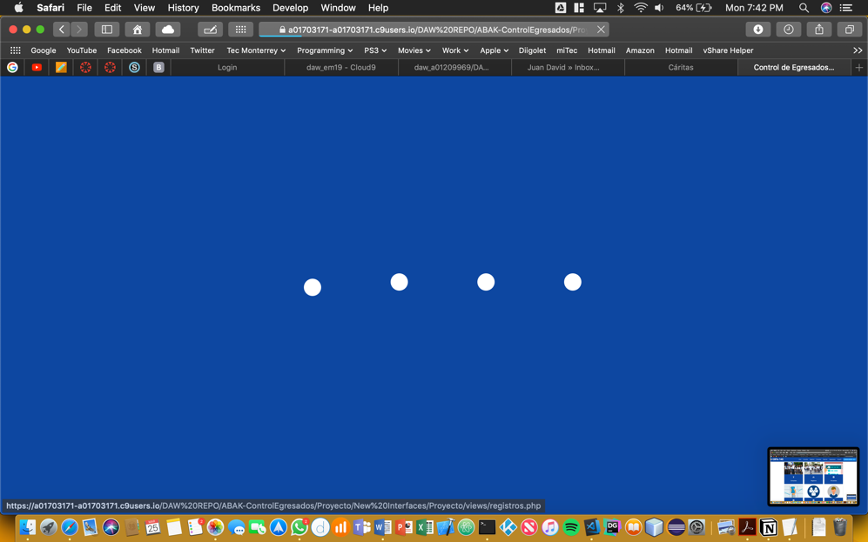

Explicación del aspecto: Cuando se hace click en un nuevo hipervínculo se muestra la pantalla de cargando para que el usuario tenga conocimiento de lo que está pasando. De este modo se le muestra el estatus del sistema al usuario y así mantenerlo informado de lo que ocurre según la entrada.

Severidad del problema o beneficio de la buena característica: El beneficio es que el usuario se siente más confiado al usar el sistema porque sabe que lo que ha hecho es bueno y está funcionando bien la aplicación.

Posible solución y desventajas potenciales (si el aspecto es un problema): No aplica

Relación con otros aspectos de usabilidad (si aplica): No aplica

-------------------------------------------------------------------------------------------------------------------------------

2. Identificador del UAR — <Problema o buena característica> Estética y diseño minimalista, la barra de la parte superior tiene la letra muy pequeña.

Descripción: El texto del menú superior no es como los de otras pantallas, es más pequeño y esto no le favorece al usuario siendo un mal diseño de la estética. Esto solo ocurre en la página de consultas y esto puede afectar al usuario pensando que es un error del sistema, pero esto solo siendo un problema de tamaño de la página. Siendo también inconsistente con el resto de las paginas

Evidencia del aspecto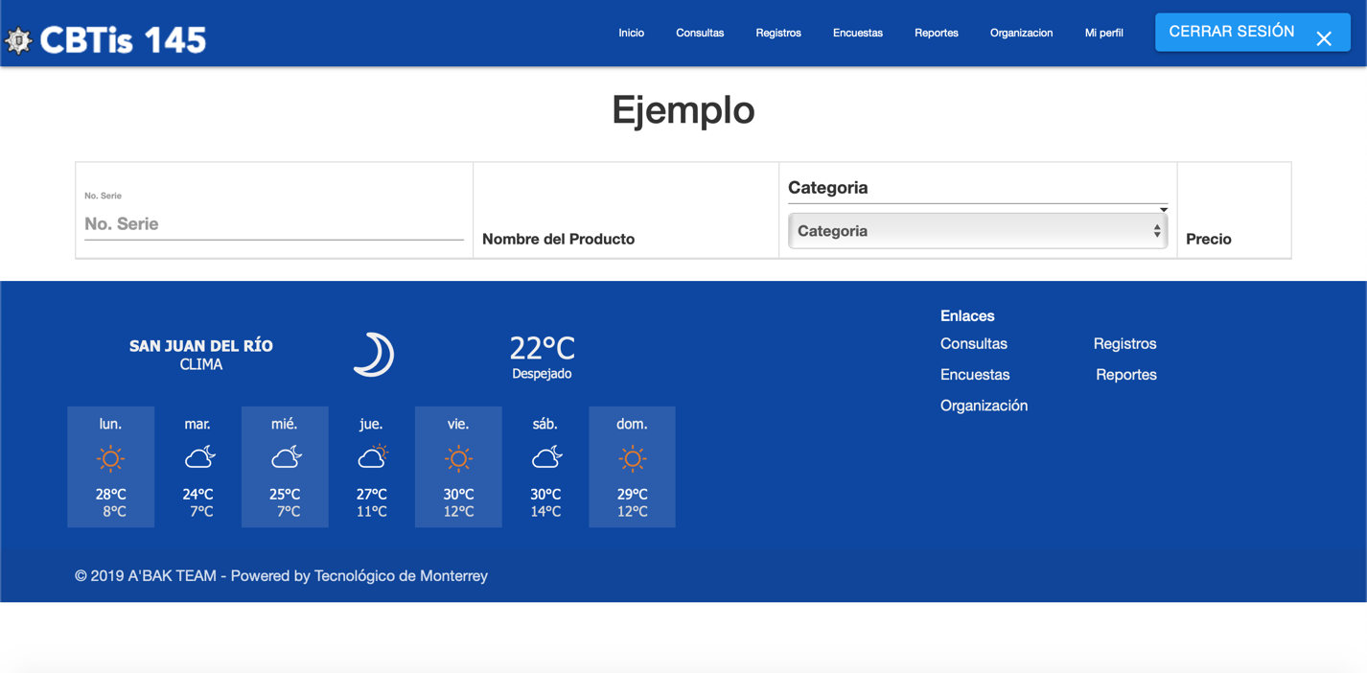

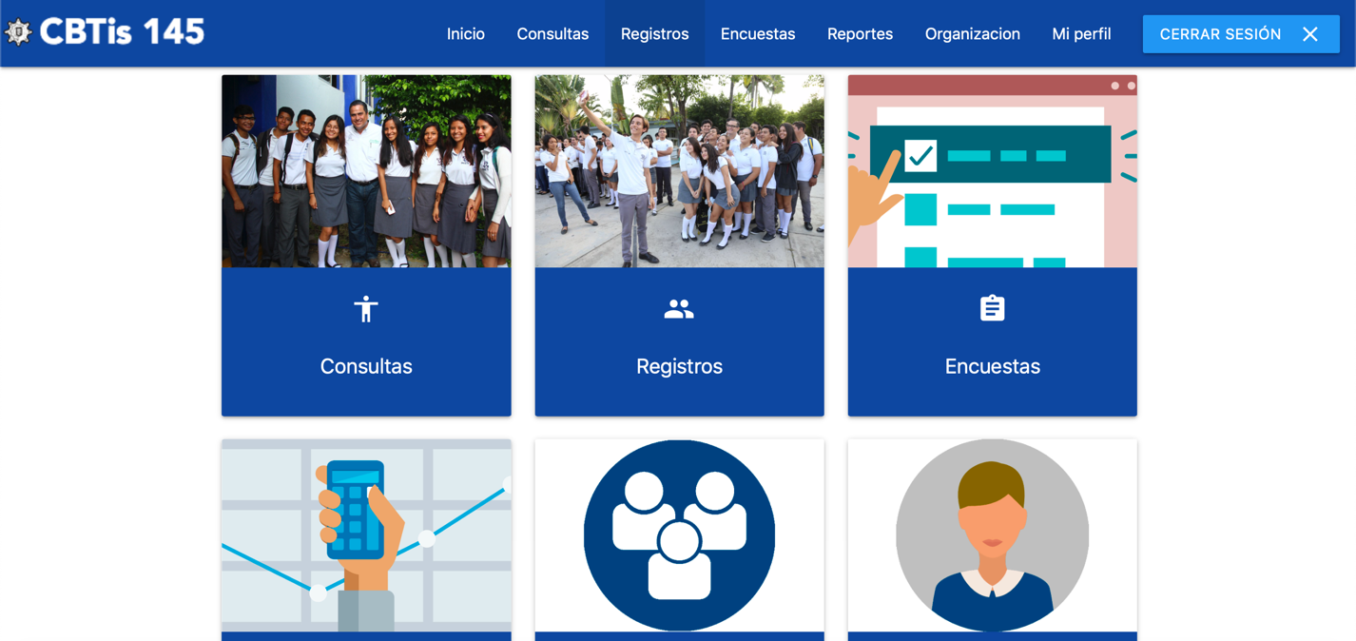

Explicación del aspecto: La barra superior de consultas tiene el texto más pequeño que los demás y esto es malo porque no es un diseño que el usuario pueda ver y esto puede confundir al usuario pensando que es un error.

Severidad del problema o beneficio de la buena característica: No es tan severo, pero puede confundir al usuario y podría afectar su experiencia en la navegación porque no hay consistencia y el diseño no es bueno.

Posible solución y desventajas potenciales (si el aspecto es un problema): Se podría solucionar cambiando el tamaño de la letra en la barra superior de la página de consultas y la desventaja de esto es que puede afectar la navegación y experiencia del usuario viendo las opciones del menú superior.

Relación con otros aspectos de usabilidad (si aplica): Consistencia y estándares porque es necesario que todas las paginas tengan consistencia entre ellas para que el usuario no se esté preguntando si hizo algo mal u ocurrió algún error en el sistema